РЕКОМЕНДАЦИИ К РЕЖИМУ
ВЫХОДНОГО ДНЯ

Нередко в выходные дни – режим не соблюдается. По мнению некоторых родителей, дети в эти дни могут позднее лечь спать, подольше поспать, не делать физических упражнений. Это разрушает сложившийся стереотип, приводит к утрате выработанных рефлексов.

Именно в выходные дни, когда родители целый день вместе, удобно начать приобщение ребенка к спортивным развлечениям. Спортивные игры формируют у ребенка смелость, ловкость, выносливость. Спокойные игры после энергичных движений и сильного возбуждения являются для детей отдыхом.

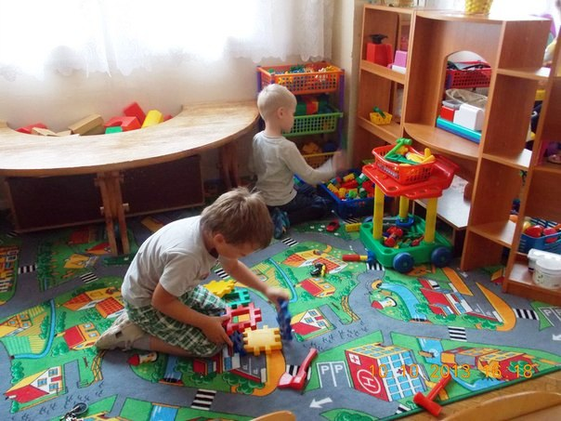

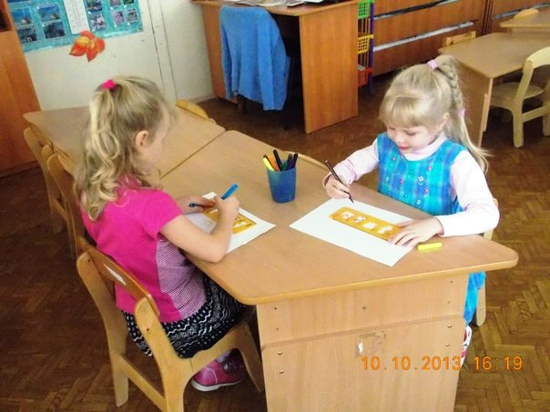
Для восстановления нормального состояния нервных клеток, огромное значение имеет правильно организованный и достаточно продолжительный сон ребенка. Детям, перенесшим тяжелые заболевания или, страдающим хроническими болезнями, а также легковозбудимым, с быстрой утомляемостью, надо спать в сутки на 1 – 1,5часа больше.

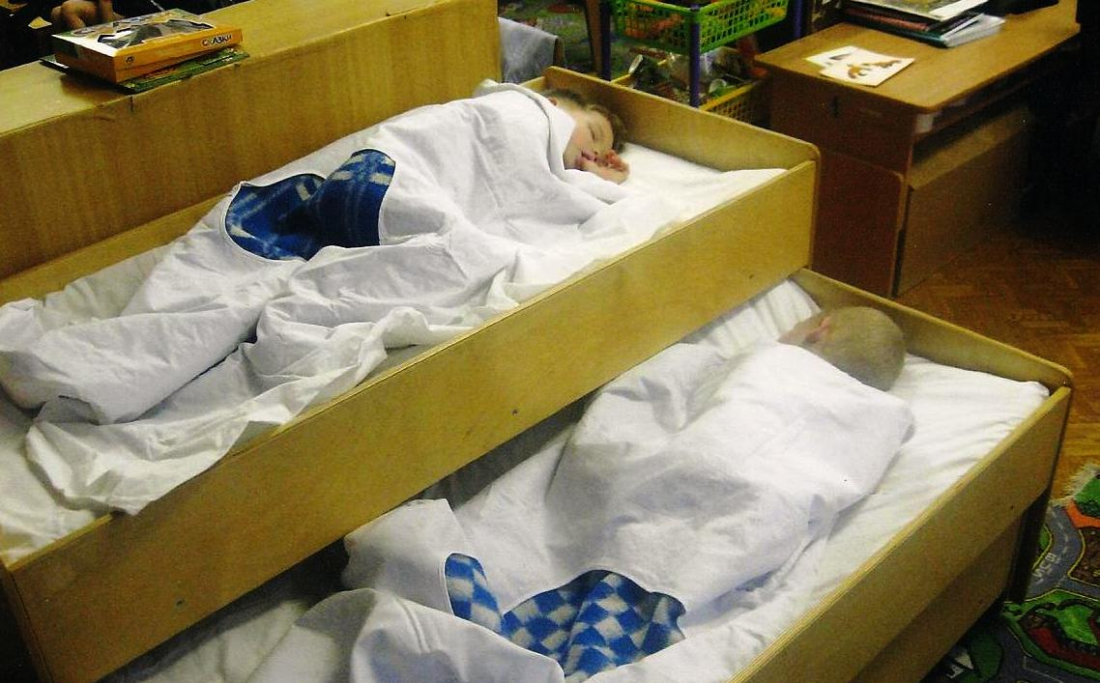

Лучшим средством для быстрого засыпания детей является свежий, прохладный воздух, поэтому дневной сон их проводите в зависимости от сезона и погоды при широком доступе воздуха, ночной – в хорошо проветренных помещениях, при постоянном поступлении в них свежего воздуха через фрамуги.

Во время сна ребенок не должен лежать, укрывшись одеялом с головой, на животе, уткнувшись носом в подушку. На подушке лежит только голова, а не корпус ребенка. Вредно детям лежать на одном (правом) боку. Длительное пребывание тела ребенка в одном и том же положении может (ввиду большой эластичности его костей) привести к деформации черепа, грудной клетки, позвоночника, таза. Чтобы дети быстро засыпали и крепко спали, укладывайте их всегда в одно и то же время.

Конечно, в рациональном режиме дня важно не только правильное соотношение сна и бодрствования, физических нагрузок и отдыха, большого внимания требуют вопросы питания, которые предусматривают не менее 4-х приемов пищи, причем 3 из них должны обязательно включать горячее блюдо. При этом, на долю завтрака приходится приблизительно 25% суточной калорийности, на долю обеда - 40%, полдника – 15%, ужина – 20%.

Полдник и ужин должны быть легкими. Это могут быть овощные, фруктовые, молочные, крупяные блюда. Но если у ребенка снижен аппетит, можно увеличить во время ужина не количество конкретного блюда, а его калорийность: пусть ужин будет более плотным, чем обед. Таким образом можно помочь развивающемуся организму справиться с возрастающими энергозатратами.

На завтрак хорош горячий напиток, которому предшествует любое горячее блюдо, не очень объемное и не требующее длительного времени приготовления.

Во время обеда обязательно нужно накормить ребенка супом. Ведь первые блюда на основе овощных или мясных бульонов, являются сильными стимуляторами работы рецепторов желудка. Это способствует повышению аппетита и улучшению процесса пищеварения.

Детям так же очень полезны свежие овощи, фрукты, ягоды. Дошкольник может потреблять их сырыми или в виде приготовленных на их основе блюд. Салаты лучше предложить перед первыми и вторыми блюдами, т.к. они способствуют интенсивной выработке пищеварительных соков и улучают аппетит.

Соблюдайте режим дня и правильно питайтесь. Будьте здоровы!

